Kalktool E-Installation

# Pflichtenheft

1 Hinweise 2

1.1 Zweck des Dokuments 2

1.2 Begriffsbestimmungen und Abkürzungen 2

1.3 Überblick über das Dokument 2

2 Allgemeine Beschreibung des Produkts 2

2.1 Zweck des Produkts 2

2.2 Überblick über die geforderte Funktionalität 2

2.3 Allgemeine Einschränkungen 2

2.4 Vorgaben zu Hardware und Software 3

2.5 Benutzer des Produkts 3

3 Detaillierte Beschreibung der geforderten Produktmerkmale 3

3.2 Abläufe (Szenarien) von Interaktionen mit der Umgebung 3

3.3 Ziele des Benutzers 3

3.4 Geforderte Funktionen des Produkts 3

3.5 Benutzerschnittstellen (User Interfaces) 3

# 1 Hinweise

**1.1 Zweck des Dokuments**Definition des Programmumfangs und der genaueren Niederlegung der Umsetzung. Gemäß dem Gespräch vom 13.12.2018 (mit Helmut Kraus und Michael Wacha)

**1.2 Begriffsbestimmungen und Abkürzungen**Kalktool E-Installation = KEI

**1.3 Überblick über das Dokument**In diesem Dokument ist enthalten:

# 2 Allgemeine Beschreibung des Produkts

**2.1 Zweck des Produkts**Dieses Produkt wird zu einem vorhandenen System hinzugefügt, der Teil an dem gearbeitet wird, dient zur Berechnung der Preise der elektrotechnischen Komponenten (elektrotechnische Komponenten + Kabelpreis (abhängig von Länge und Querschnitt) und der Montage vor Ort).

**2.2 Überblick über die geforderte Funktionalität**

* Da sich der Kupferpreis stetig ändert (fast täglich) soll es möglich sein, diesen auch mit geringem Aufwand zu ändern.
* Kupferpreis wird bei dem jeweiligen Auftrag mitgespeichert
* Berechnung des Kabels
  + Kabellänge ist vorgegeben
  + Kabelquerschnitt wird berechnet (abhängig von Leistung und Entfernung des Endgerätes)
* Berechnung des Montageaufwandes (Preis der Montage abhängig von der „Arbeitsschwierigkeit“, der Entfernung und der Dauer)
* Komponenten sollten hinzugefügt bzw. entfernt werden können
* Komponenten sollen konfigurierbar sein
* Pro Komponenten sollen nur die möglichen Kabeltypen mitgespeichert werden
* Bei einem erneuten Berechnen soll der aktuellste Kupferpreis verwendet werden.
* Motoren werden einzeln erfasst (konfigurierbar)
* Kleinprodukte (z.B.: Kabeltassen, Kabelklemmen, etc.) werden pauschal berechnet
* Unvorhergesehener Zuschlag wird pauschal hinzugerechnet (z.B.: Arbeitsverzögerungen)
* Das Ergebnis soll als einzelner Betrag/Eintrag in der Kalkulationstabelle aufscheinen
  1. **Allgemeine Einschränkungen**

Mögliche Einschränkung ist die (noch nicht bekannte) Programmierumgebung, dies ist aber erst nach unserem nächsten Termin am 24.01.2019 genauer einzuschätzen.

* 1. **Vorgaben zu Hardware und Software**

Da bereits ein Programm vorliegt, orientieren wir uns an diesem. Somit sollte die Programmiersprache bzw. der Ablauf des Programmes an diesem angepasst sein.

* 1. **Benutzer des Produkts**

Mitarbeiter der Kalkulationsabteilung der Firma Aigner

# 3 Detaillierte Beschreibung der geforderten Produktmerkmale

**3.1 Abläufe**

Der Programmcode wird erst ausgeführt, nachdem man den „Button“ (siehe Abbildung 1 & 2) zur elektrotechnischen Kalkulation drückt. Der restliche Ablauf wird dem vorhandenen System angepasst.

**3.2 Ziele des Benutzers**

* Am Ende ein Eintrag in der Kalkulationstabelle
* Das Programm soll dem vorhandenen Programm angepasst sein

**3.3 Geforderte Funktionen des Produkts**

* Kupferpreis soll änderbar sein
* Berechnung des Kabelpreises (abhängig von Querschnitt und Kabellänge)
* Komponenten sollen hinzugefügt bzw. entfernt werden können
* Komponenten sollen konfigurierbar sein (Kabeltyp, Querschnitt abhängig der Entfernung)
* Komponenten sollte man bearbeiten können (z.B. Preis)

**3.5 Externe Schnittstellen des Produkts**

* Vorhandenes System
* Vorhandene Datenbank

**3.5.1 Benutzerschnittstellen (User Interfaces)**

Grundsätzlich wird das vorhandene User Interface mit einem Button(?) (siehe Abbildung 1 & 2) erweitert, bei dem auf die elektrotechnische Kalkulation gewechselt werden kann.

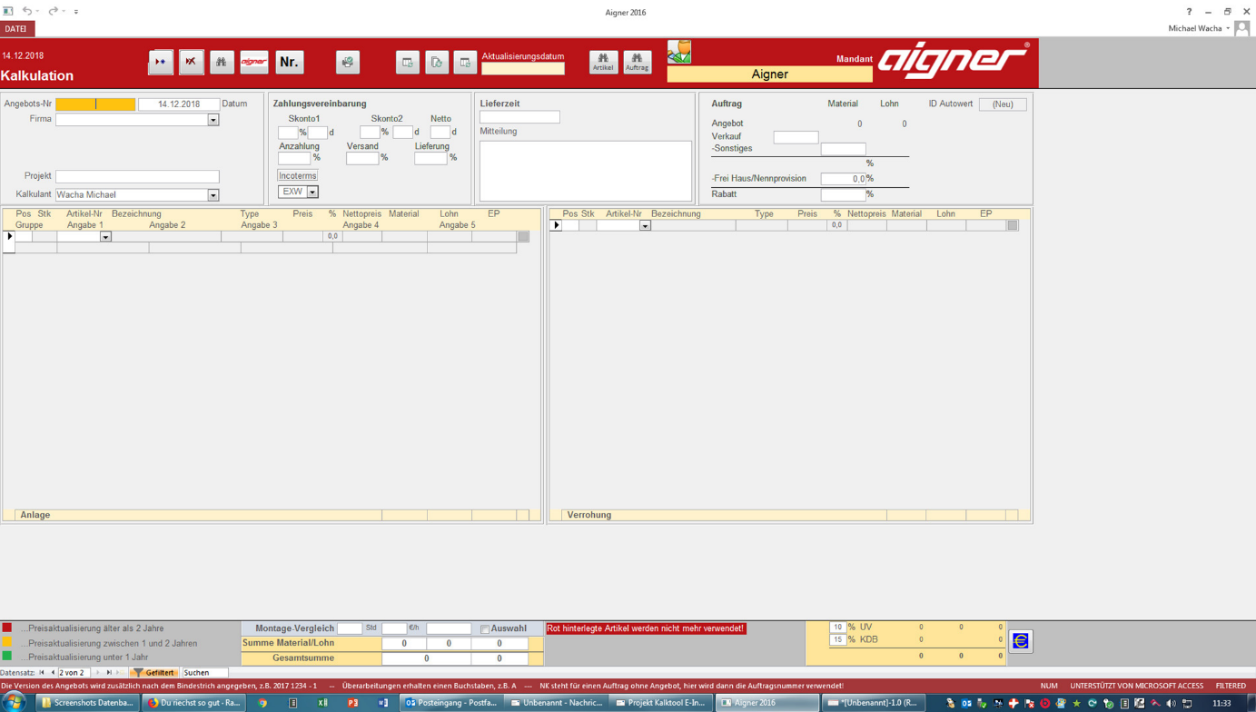

Abbildung 1

Bei dieser Variante des Buttons wurde in der oberen Leiste ein weiterer Button hinzugefügt, mit dem man auf die elektrotechnische Kalkulation wechseln kann. Diese wird dann, statt der Tabelle „Verrohrung“ angezeigt.

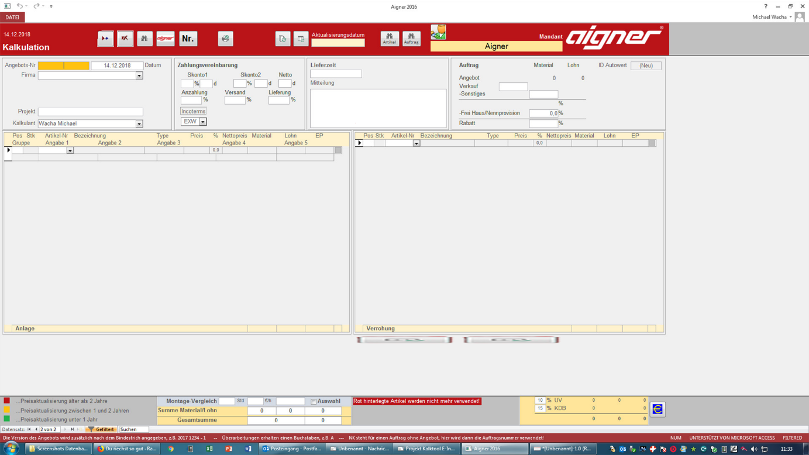

Abbildung 2

In dieser Variante des Buttons wurden unterhalb der Tabelle „Verrohrung“ zwei Buttons eingefügt. Diese dienen zum Wechseln zwischen „Verrohrung“ und der elektrotechnischen Berechnung. Welche Tabelle als Standard angezeigt wird, ist offen.

Das Design der Button(s) bei beiden Varianten wurde von einem bereits vorhandenen Button kopiert. Das Design der Button(s) im fertigen Produkt ist noch nicht festgelegt und muss daher erst noch angefertigt werden.